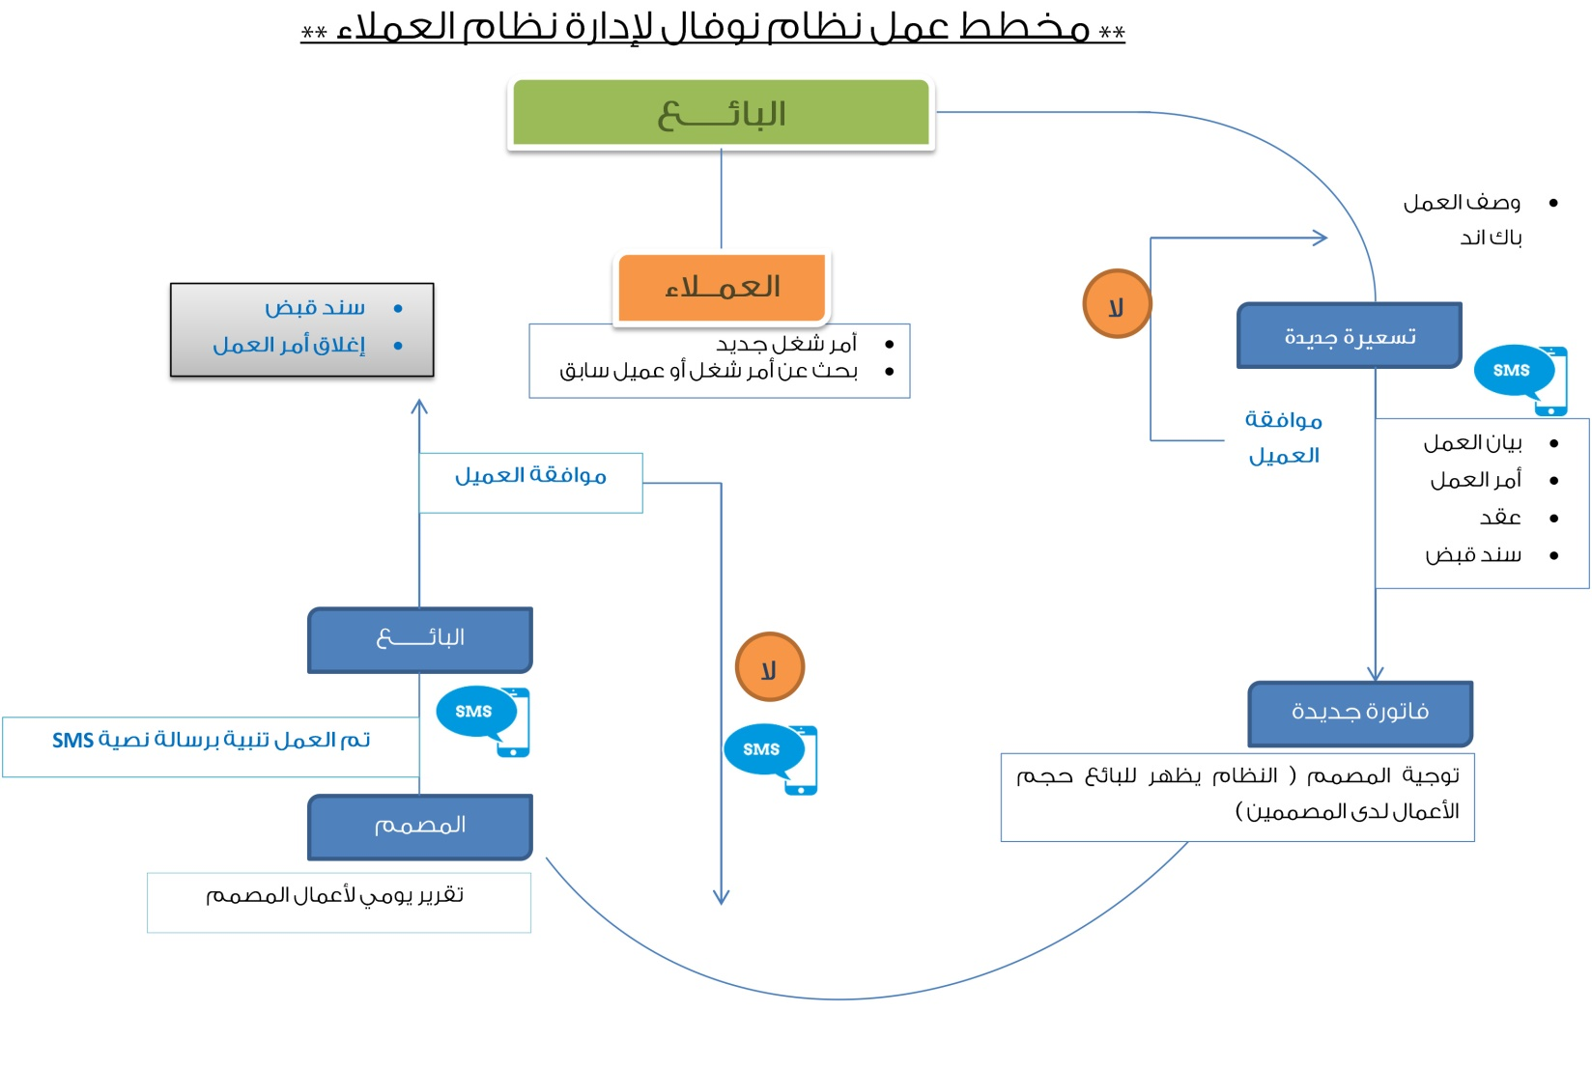
البند الأول : الخدمات البرمجية والخدمات التفاعلية
خدمات تصميم الوجهات والصفحات الفرعية
- تصميم احترافي مميز و يشمل واجهات النظام بنفس هوية وألوان شعار الوكالة
- تصميم قوالب المعاملات مثال ( الفواتير ، سند القبض ... )
* مميزات البرمجة
- الموقع باللغة العربية ويدعم اللغة الانجليزية .
- لغة البرمجة المستخدمة PHP Frameworkوهي مرنة وقابلة للتحديث كما توفر أعلى درجات الحماية للنظام لعدم حدوث ثغرات أمنية بها يصعب اختراقها .
- لوحة تحكم البائع : هي بوابة مدير لوحة تحكم البائع تتيح صلاحيتها له:
- الاطلاع على كافة المواعيد واستعرضها
- إمكانية إدخال عملاء جدد وتعبئة الحقول المطلوبة
- إمكانية عمل طلبات جديدة أو تعديل طلب مسبق والطباعة .
- إمكانية عمل تسعيرات جديدة حسب النماذج المتبعة والتعديل عليها واعتمادها.
- إرسال ملاحظات من داخل النظام للإدارة في حال إلغاء الطلب وتدعم اللغة العربية .


- لوحة تحكم المحاسب: هي بوابة لوحة تحكم الأعضاء لإدارة الطلبات والحسابات بالكامل تدعم اللغة العربية سهلة الاستخدام ومؤمنة بجدار ناري ومحمية باسم مستخدم وكلمة مرور ومشفرة ليصعب اختراقها .

- لوحة تحكم مدير النظام : هي بوابة مدير لوحة التحكم
- إدارة النظام والاعمال القائمة والموظفين والمشرفين والصلاحيات وإدارة النظام المالي ه8..
- تدعم اللغة العربية سهلة الاستخدام ومؤمنة بجدار ناري ومحمية باسم مستخدم وكلمة مرور ومشفرة ليصعب اختراقها .

البند الثاني: العمليات
دورة عمل تشغيل النظام وتتم على خمسة مراحل لإنهاء العمل وهى :
- العمـــلاء
وتضمن الاتى :
يسمح النظام للبائع بالدخول على العملاء وتتم مرحلتين :
- اذا كان عميل لاول مره تسجيل جديد ( عميل جديد ) تتم العمليه كلاتى :-
- يقوم البائع بمليء نموذج (الاسم – البريد الالكتروني– الجوال ) .
- يتم نقل بيانات العميل فى قاعدة بيانات النظام.
- اذا كان عميل قديم ( مسجل مسبقا ) يتم التحويل الى نموذج بحث مفلتر عن العملاء كلاتى :-
- البحث باسم العميل أو الوكالة التابع لها.
- البحث برقم الجوال.
- رقم الفاتورة أو رقم أمر العمل.

يقوم النظام بمرحلة التسعيرات :
- الأصناف والخدمات المتاحة.
- خطط الأسعار والباكيجات المتاحة حسب سياسة الوكالة لخدمتها
- نسبة الخصم
- اذا لم تتم موافقة العميل على التسعيرة يسمح النظام بعمل تسعيرة اخرى.
- يسمح النظام بعمل اكثر من تسعيرة لنفس العميل .
- اذا تمت الموافقة على التسعيرة تبدا مرحلة جديدة وهى وصف العمل.

- أمر العمل Job Order ويشمل الاتى:-
- اعتماد التسعيرة من طرف العميل.
- إرفاق صورة عقد الاتفاق.
- إرفاق صورة سند القبض.
- إرفاق صورة الشيك.
- تحديد مبلغ الدفعة الأولى والدفعة الأخيرة.

- إسناد الأعمال إلى المصممين
- ظهور للبائع عدد أوامر العمل لدى كل مصمم.
- يسمح النظام للبائع توكيل أوامر العمل للمصممين.
- توجيه أمر العمل إلى المصمم المتاح حاليا.
- توجيه أمر العمل المنجز إلى البائع لعرضه على العميل.
- إذا لم يتم موافقة العميل على استلام العمل يتم إعادة إرساله إلى المصمم مرفق التعديلات الموكل إليه.
- تقرير يومى لاعمال كل مصمم على حدا.
- اذا تم موافقة العميل على استلام العمل يقوم البائع بالاتى :
- عمل سند قبض بالمبلغ المتبقي وإرفاقه بالنظام .
- إغلاق أمر الشغل .
- تحديد نسب المصممين عند الانتهاء من العمل.
- تحديد نسب البائع عند انتهاء العمل .

- قائمة التقارير الدورية
- تقارير مفصلة عن ( العملاء - الفواتير- المصممين – المخازن – المصروفات والايرادات ).
- مسير رواتب للموظفين (مع التقارير الخاصة بهه ).
- نظام التنبيهات داخل الحساب او عند تسجيل الدخول .
-----------------
البند الثالث: المخازن والحسابات
دورة عمل تشغيل النظام وتتم على خمسة مراحل لإنهاء العمل وهى :
- نظام المخازن
يتيح لمدير النظام انشاء أكثر من مخزن منفصلين :
- نظام ادارة المشتريات من Pixel® يعمل على ادارة وتبسيط عملية شراء المواد. ذلك بأتمتة عمليات تحديد الموردين، ومنح سند صرف ، وعمليات إعداد الفواتير.
- طريقة إستعلام سهلة ومرنة يستطيع المستخدم أن يحددها.
- إعادة التكليف للمواد بعد تعديل الكلفة ضمن صلاحيات محددة.
- ربط صلاحيات التعامل مع المستودعات مع المستخدمين.
- اشعارات المخزون في حال الوصول للحد الادني .
- ادخال الأصناف حسب فاتورة الشراء .
- إمكانية إضافة سعر الشراء وسعر البيع للحبة أو للكميات .
- تقليل المخزون إلى الحد الأدنى المطلوب من دون إيقاف أمر الشغل.
- دمج الحسابات الدائنة والمخزون.
- مراقبة أداء البائعين لتلبية مواعيد التسليم والجودة.

- نظام الحسابات
يتيح لمحاسب النظام الآتي:
- نظام ادارة الحسابات من Pixel® يعمل على ادارة عمليات المصروفات والايرادات
طريقة إستعلام سهلة ومرنة فيستطيع تجميع للقيود اليومية الناتجة عن أوامر الشغل بجميع أجزاء البرنامج وذلك للحصول على جميع المعلومات المالية والتقارير مثل: ميزان المراجعة - الميزانية العمومية – قائمة التدفقات النقدية .
- تسجيل الحركة اليومية للمبيعات مثل حركة البيع والتسويات المدينة والدائنة .
- مرتجعات المبيعات .
- تسجيل طلبات التوريد وعروض الأسعار للحصول بشكل آلي على الوضع المالي مع العملاء خلال الإستعلامات العديدة
- تقارير المتنوعه (بشكل تفصيلي و إجمالي) والتحليلات لكشوف حركة المبيعات اليومية
- كشوف حسابات العملاء والمستحقات المترتبة عليهم وتطور حركة المبيعات والربحية علي مستوى: العميل أو الصنف أو المندوب .
- نظام شئون الموظفين والرواتب
- تسجيل وإدارة ملفات الموظفين
- بيانات الخبرة والشهادات والتدريب والتعاقدات .
- مفردات المرتبات والعلاوات والمكافآت والجزاءات والأجازات والأذون والمهمات وإحتساب الراتب الشهري والغياب والتأخيرات حسب خطط العمل المعرفة .
- يضم النظام :- شئون الموظفين- الحضور والإنصراف – إدارة الرواتب .

البند الرابع : صلاحيات المستخدمين
- صلاحيات لوحة تحكم النظام للموظفين :
- صلاحيات النظام البائعين : ( الاسم – كلمة مرور )
- إتاحة البائع أو المسوق بالدخول على نموذج الأعمال الحالية لدى المصممين.
- معرفة أوامر الشغل الحالية لدى كل مصمم على حدا
- معرفة تاريخ انتهاء الأعمال لدى كل مصمم على حدا .
- يمكن للبائع عند تحصيل المبلغ من العميل يمكن تحويل الطلب العمل إلى الحسابات .
- إمكانية تحديد تاريخ بدء العمل لدى المصمم وتاريخ الانتهاء.
- إمكانية توزيع أمر الشغل الجديد واختيار المصمم المسئول عن الطلب .

- صلاحيات النظام للمحاسبين : ( الاسم – كلمة مرور )
- إمكانية دخول المحاسب لنموذج العملاء.
- إمكانية تحديد سياسات الدفع اذا كان مدفوع مقدما او مديونيات.
- إمكانية اعتماد طلب العمل وتحويل إلى المصمم بعد التأكد من سداد مبلغ مقدم لدى البائع.
- متابعة المصمم والتأكد من انجاز طلب العمل الموكل إليه.
- إرسال إشعار إلى البائع بانجاز العمل لمطالبة العميل بسداد المبلغ المتبقي .
- حساب الإيرادات للمنشأة مع إمكانية الآتي ( طباعة تقارير -إحصائيات -البحث بالقسم والاسم).
- حساب المصروفات للمنشأة مع إمكانية الآتي ( طباعة تقارير -إحصائيات - البحث بالقسم والاسم).
- رواتب العاملين والموظفين (طباعة تقارير -إحصائيات - البحث بالقسم والاسم ) .
- حساب مرتبات وحوافز وبدلات وخصومات للموظفين بناء على أوامر العمل والنسب وعدد أيام الحضور والغياب.
10. إمكانية عمل ميزانيات شهرية أو نصف سنوية أو سنوية .
11. حساب إجمالي الربح مع طباعة تقارير دورية .
- إحصائيات نظام الحسابات مثال ( أكثر الشهور إيرادات – أكثر الشهور مصروفات -المواد الأكثر تكلفة عدد أوامر الشغل حتى الآن ... إلخ ).
- إمكانية عمل تزامن بين البرنامج المحلي والسيرفر على الأنترنت من خلال ايقون في النظام لترحيل البيانات نهاية الدوام ( يجب التوصيل بالانترنت ).

- صلاحيات النظام للمصممين : ( الاسم – كلمة مرور )
    - إمكانية دخول المصمم على الطلبات المتاحة .
    - معرفة تفاصيل الطلب وبيانات تواصل العميل .
    - إمكانية البحث برقم الطلب.
    - إمكانية معرفة تاريخ بدء الطلب وتاريخ الانتهاء.
    - تحويل العمل المنجز إلى المدير أو المحاسب.
- صلاحيات النظام للمديرين : ( الاسم – كلمة مرور )

1. الاطلاع على كافة الطلبات.
2. الاطلاع على كافة العملاء والبحث عنهم.
3. الاطلاع على سير العمل اليومى.
4. الاطلاع على الشئون المحاسبية والمعاملات.
5. إمكانية معرفة عدد الموظفين المشاركين فى الطلب الواحد.
6. الاطلاع على ملف كل موظف من (صوره شخصية - اقامة – شهادات - سيرالمرتب – الخ ) .

البند الخامس : الدعم الفني Support-Systems:

